**星辉引航千帆竞 科研筑基万木新**

——枣庄八中东校教科室教科研赋能教育纪实

**序 章**

枣庄八中东校以“科研立校、创新强教”为战略基点，构建起“1236”教科研管理新范式。通过六大筑基工程的系统实施，形成教学、研究、创新三位一体的教育生态，为新时代教师队伍建设开辟专业成长快车道，绘制出基础教育改革的创新图谱。

**一、新竹高于旧竹枝，全凭老干为扶持：助力新教师成长**

**（一）闭环培养：构建"研训展"一体化成长体系**

借助名师论坛和谷山大讲堂活动，发挥专家、名师的示范、引领、辐射作用，引导青年教师致力专业发展。通过隆重的拜师结对仪式，进一步增强师徒的神圣感和责任感，让青蓝工作落地生根开花结果。通过新教师读书会、展示课、汇报课等载体，形成“理论研修+技能训练+课堂实战”三维培养体系。18位新教师实现从教学新手到教学新秀的蜕变。

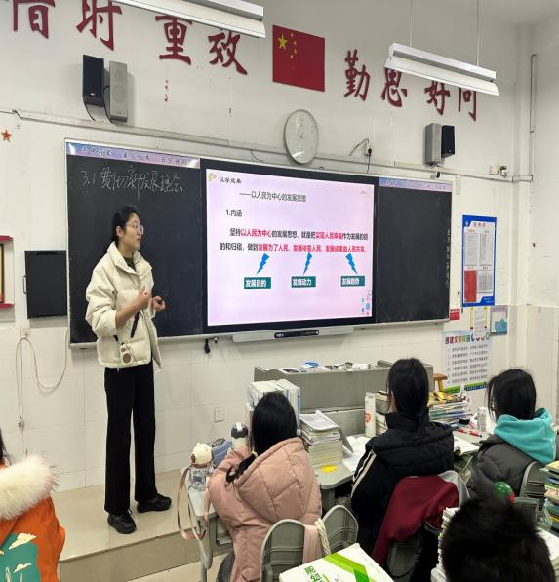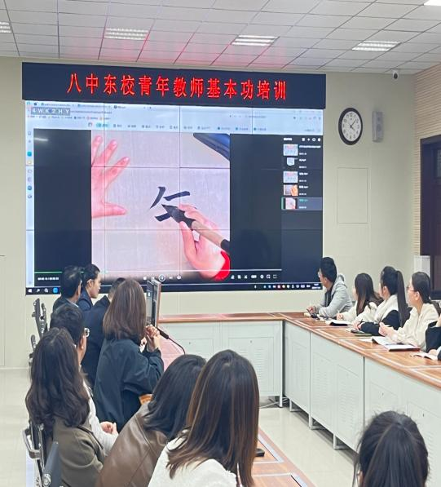

新教师汇报课

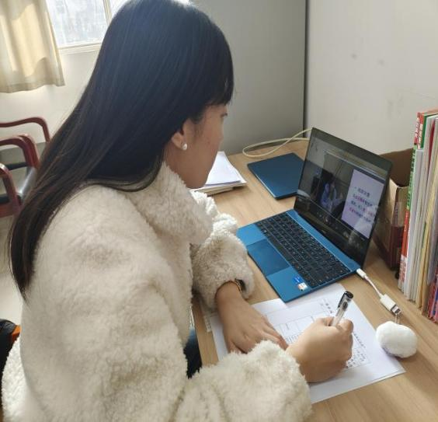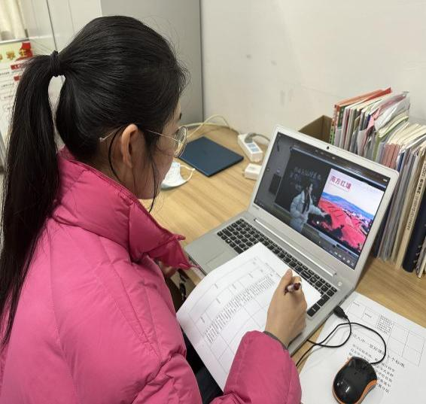

新教师录像课反思

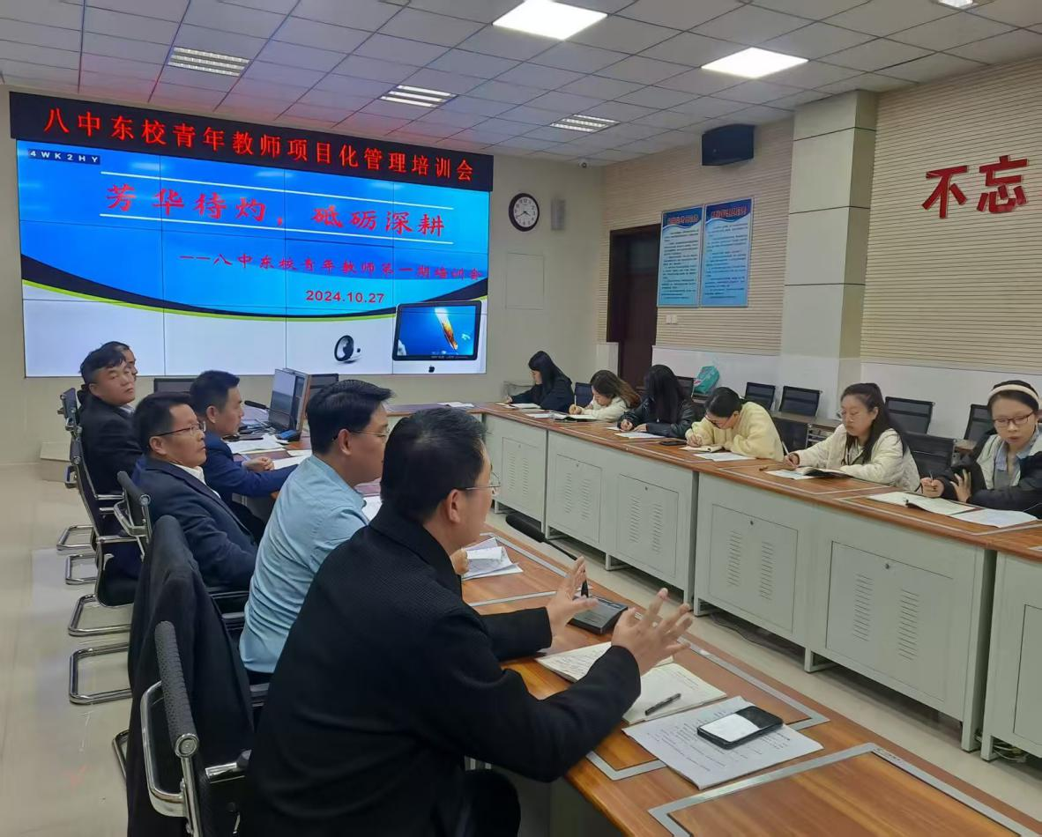

青年教师第一期培训会

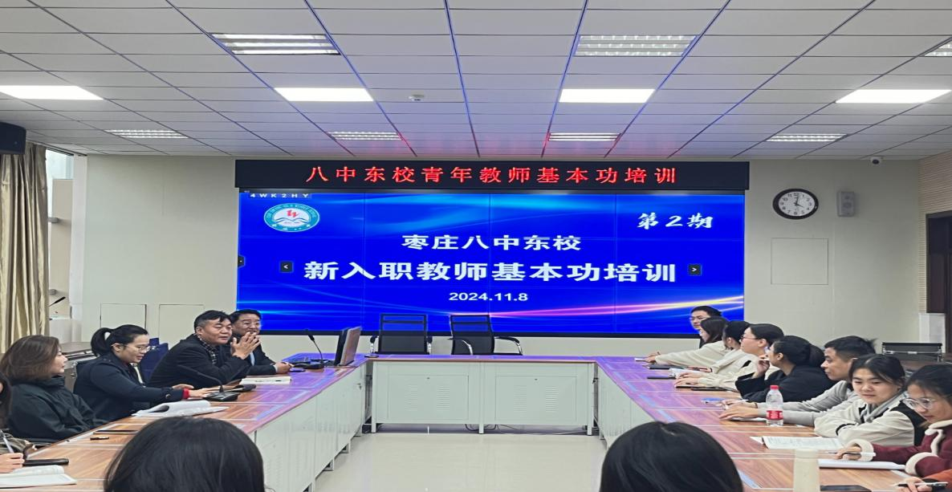

新教师基本功培训会

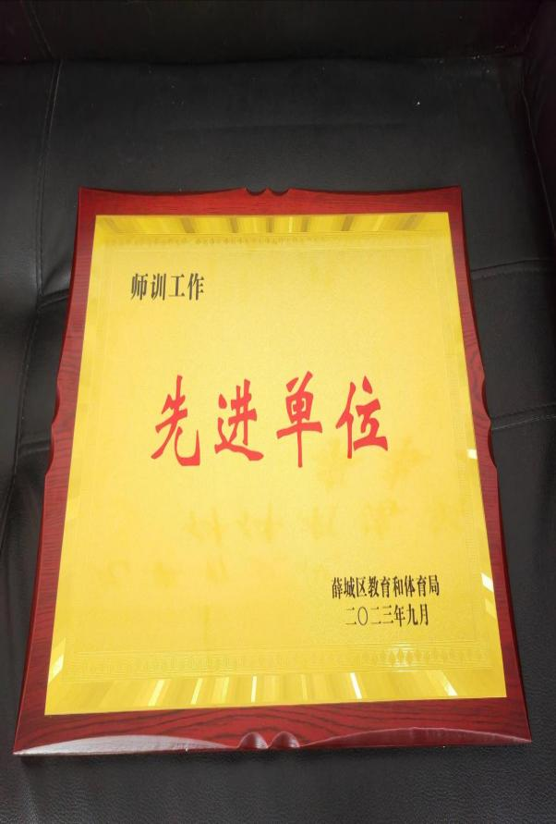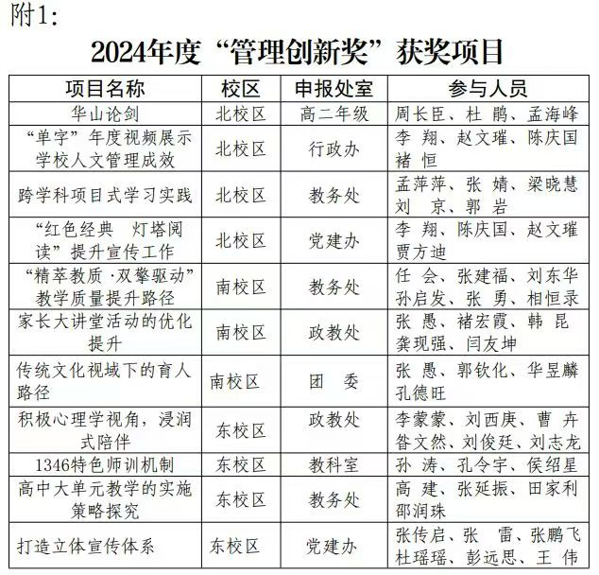

**（二）智慧迭代：打造双轨融合式教研新范式**

2025年“谷山大讲堂”升级为双轨研修平台（线下+指课网），第七期“生本智慧课堂”构建了全校教学模式；第八期“一科多模”论坛产出9大学科变式课型。云端教研实现学科主任32课时全覆盖培训，形成线上线下融合的教研新样态。

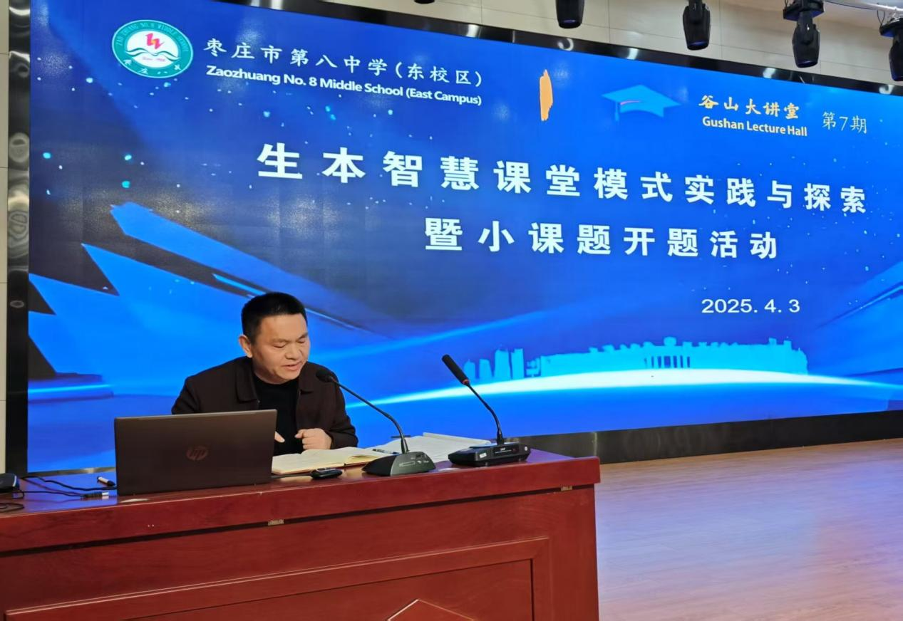

第7期谷山大讲堂

**（三）书香浸润：构建"1+X"深度阅读共同体**

2024年10月启动“1+X”阅读共同体：共读一本书《从“被动教”到“主动学”》，依托指课网工作坊、教师读书分享会、反思日志三大载体，培育教育叙事“微论坛”。累计第三届课堂名师为新教师作报告6次，新教师在指课网工作坊培训共232课时，生成教学案例127篇，5篇入选区级优秀教育叙事集，形成了“输入-转化-输出”的良性认知循环。

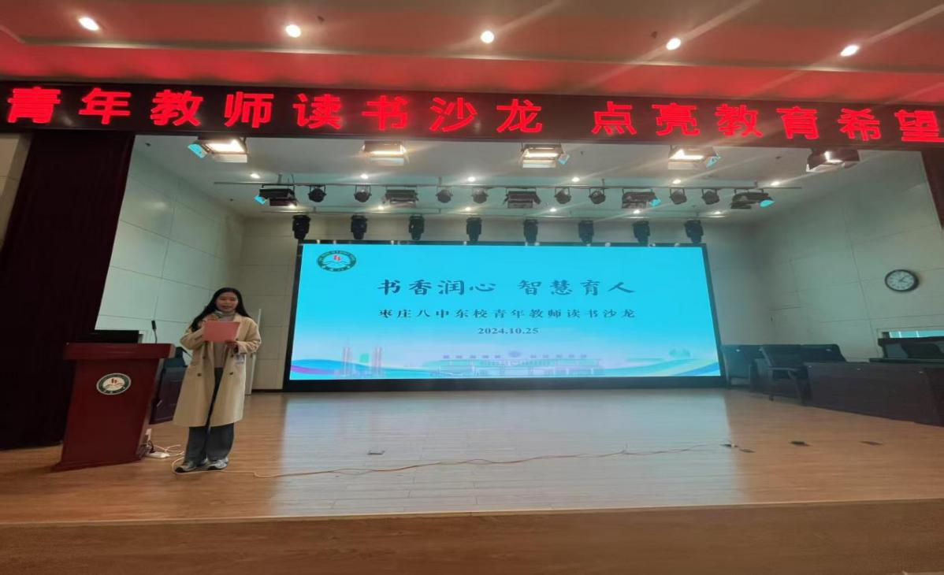

教师读书沙龙

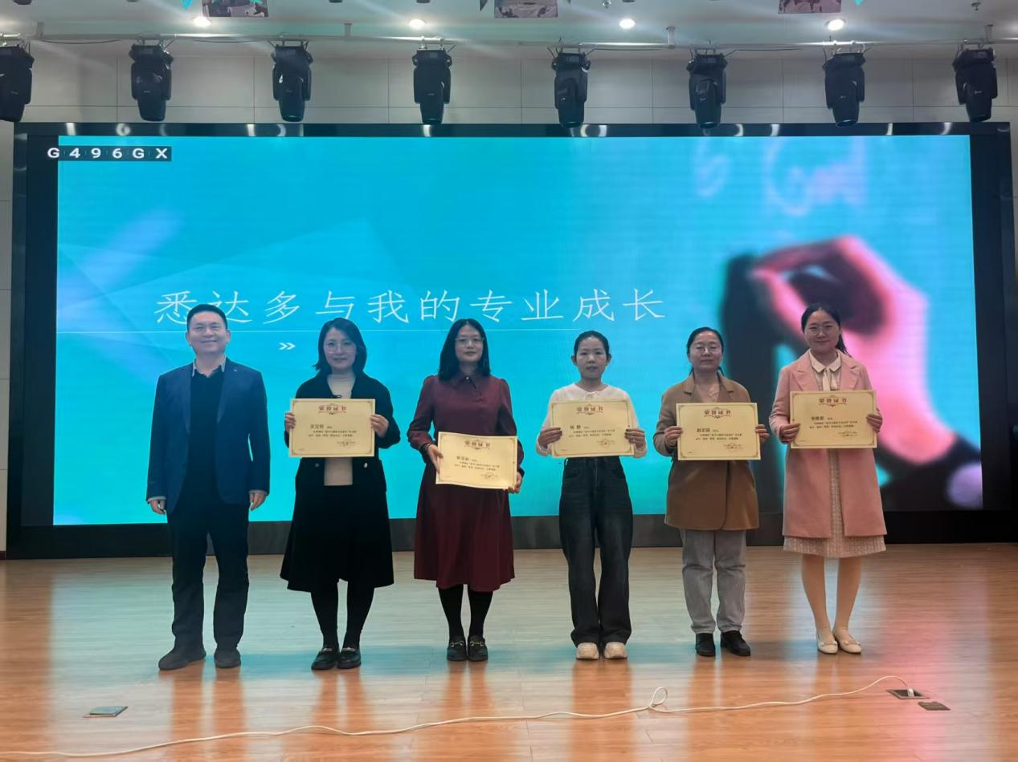

高校长为读书获奖老师颁奖

**二、问渠那得清如许？为有源头活水来：深化科研引领**

**（一）课题深耕：校本研究结出实践硕果**

2024年3月实现学科研究全覆盖：12个学科组建立“问题即课题”小课题研究范式，立项98项专项小课题。教科室研发的《高中生核心素养下自主学习法》”获市级教学成果一等奖，印证校本研究实效。

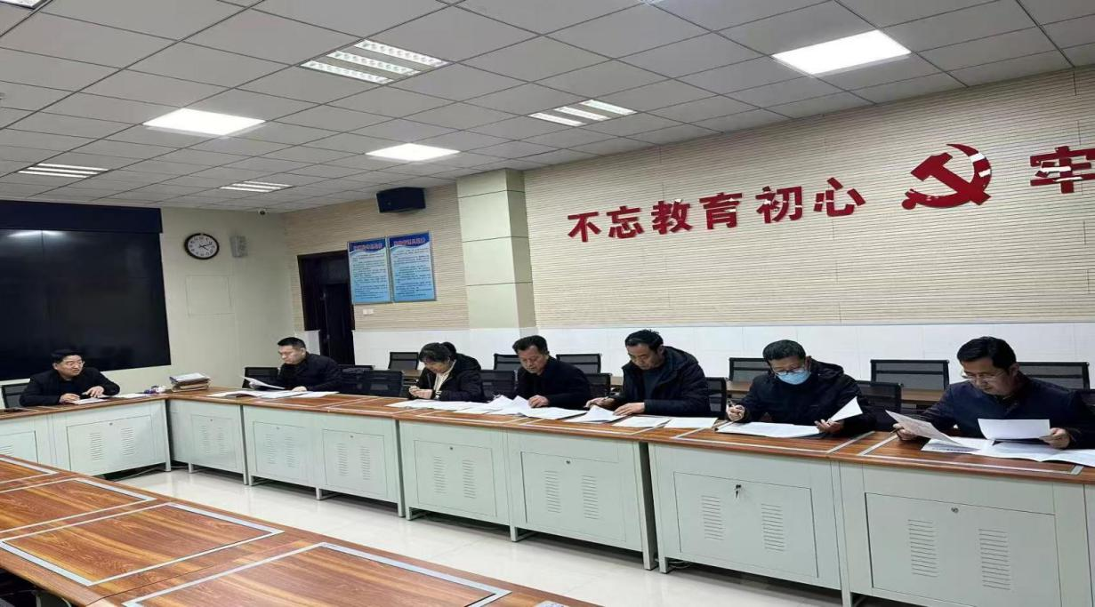

校课题评委在为小课题打分

**（二）单元重构：构建学科教学新样态**

制定《大单元教学实验推进方案》，开展专小课题研究40项，覆盖9大学科，形成“理论-课例-评价”完整链条；

2024年4月联合南校区举办大单元教学校际研讨会，9位教师展示实践成果；

2024年12月14日，山东省高中大单元教学研讨暨大单元教学实验学校联合教研活动在我校举行。山东省基础教育研究中心主任甄鸿启、山东省教科院高中外语教研员陈元宝、枣庄市教科院高中教研室主任杨立新现场指导。

2025年5月，在第八期谷山大讲堂中推出“一科多模”生本智慧课堂模式，在三校区率先进入课堂改革的深水区，获得领导和老师好评。

**（三）模式创新：智慧课堂2.0深度探索**

生本智慧课堂模式是我校课堂教学改革的2.0版本，是一种将信息技术与教育教学深度融合，以学生为中心的新型课堂模式，该模式要求以学生核心素养培养为指向，以学历案为依托，以“学思展评练”为主要环节。5月的“谷山大讲堂”拉开了生本智慧课堂“一科多模”探索的序幕。

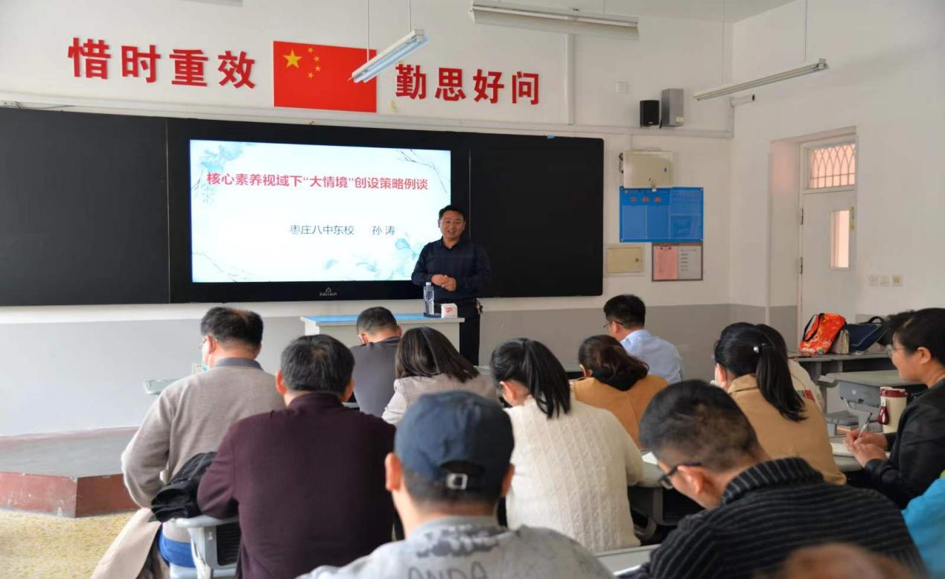

孙涛主任在南校区做大单元报告

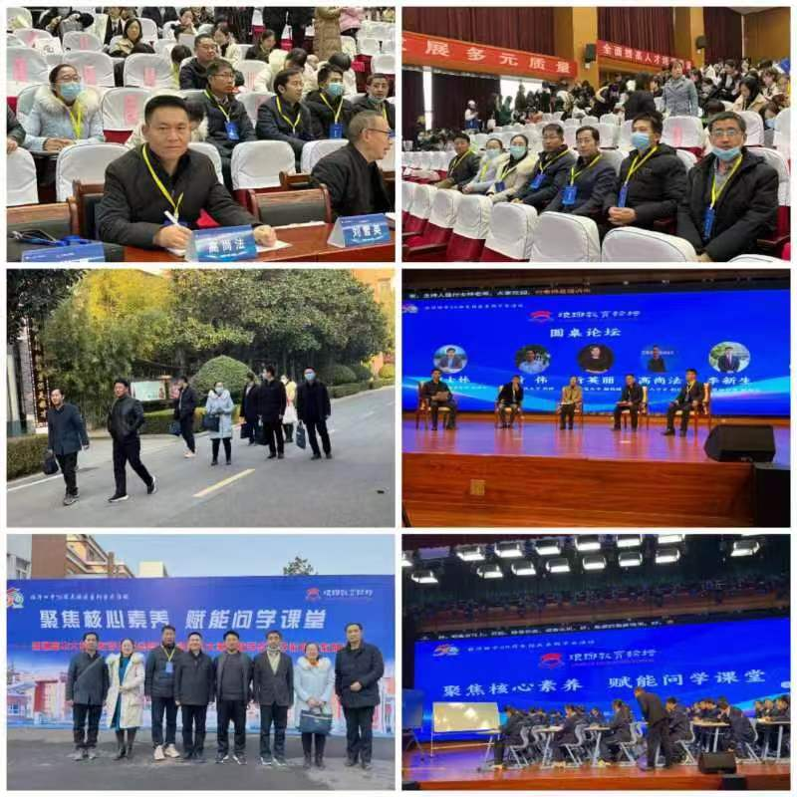

高校长带队赴临沂四中学习大单元改革经验

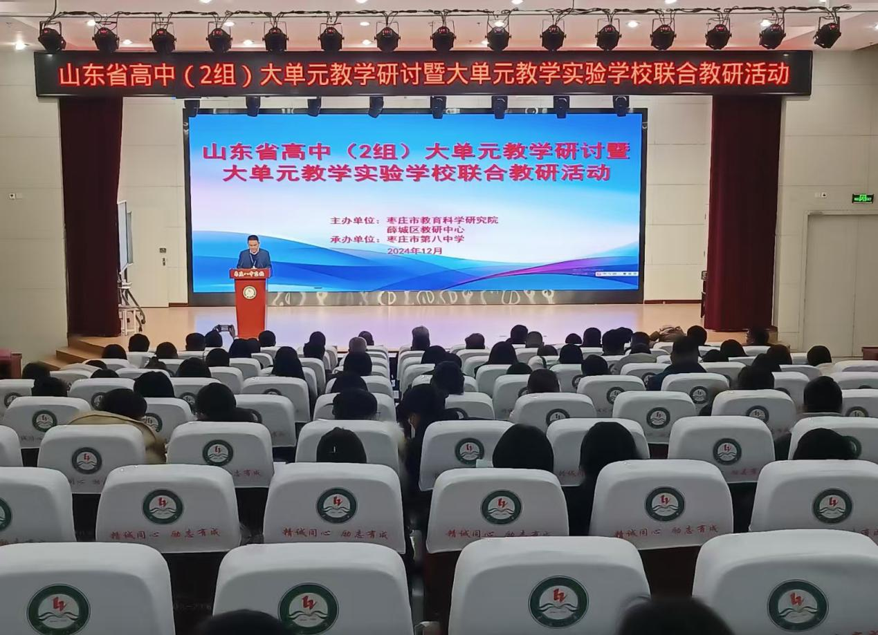

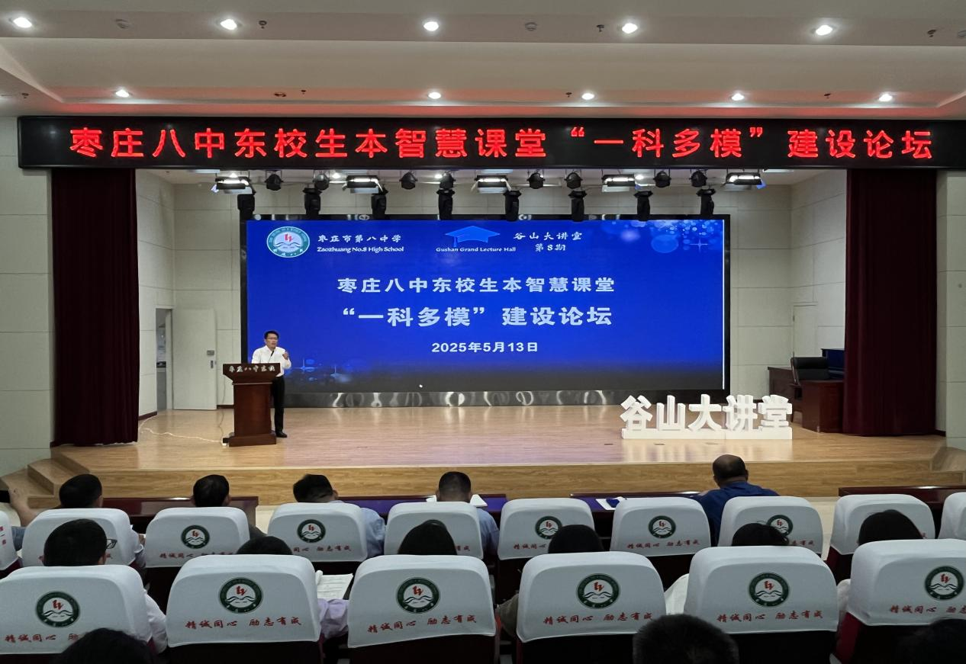

第8期谷山大讲堂

**三、千淘万漉虽辛苦，吹尽狂沙始到金：特色育人树品牌**

枣庄八中以获得省首批人文特色高中为契机，不断深化美术省级特色学科和语文市级特色学科建设，积极打造特色课程体系。

积极组织丰富多彩的社团活动。学校开展的阳光体育、摄影展、运动会、才艺展等活动，为学生提供了展示自我、提升素质的舞台。我校的辩论社、扬帆文学社、明哲书法社、印染社、雕塑社、劳动实践基地等社团得到上级领导和社会各界的高度认可。

**（一）课程筑基：打造人文特色课程体系**

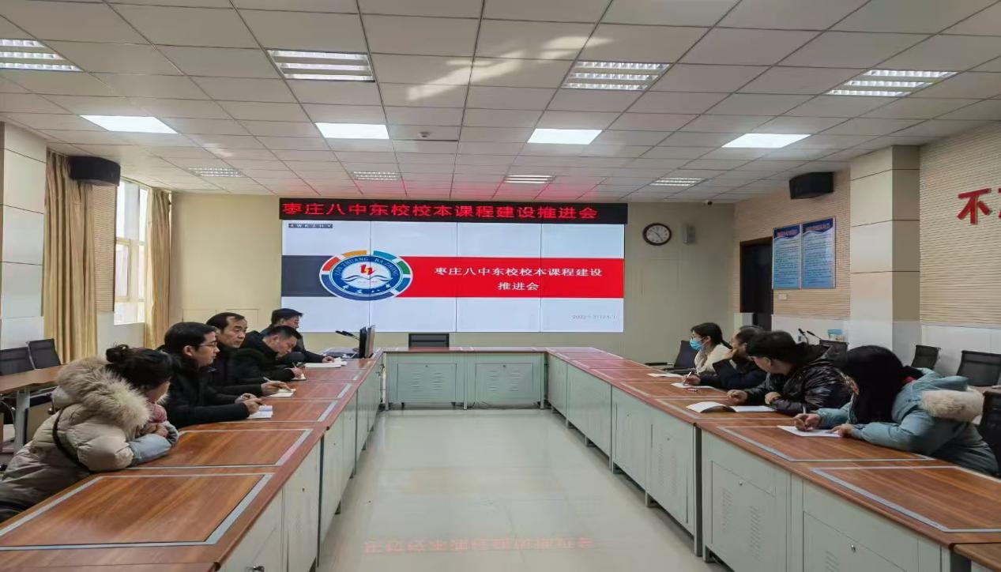

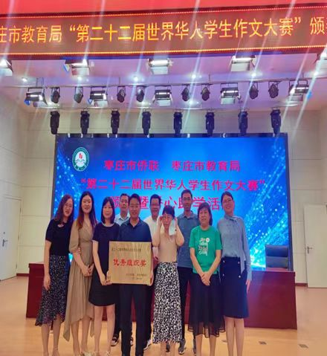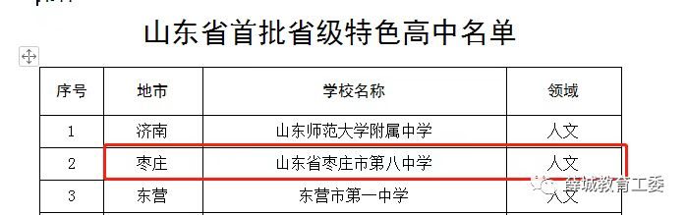

**（二）社团赋能：搭建多元发展实践平台**

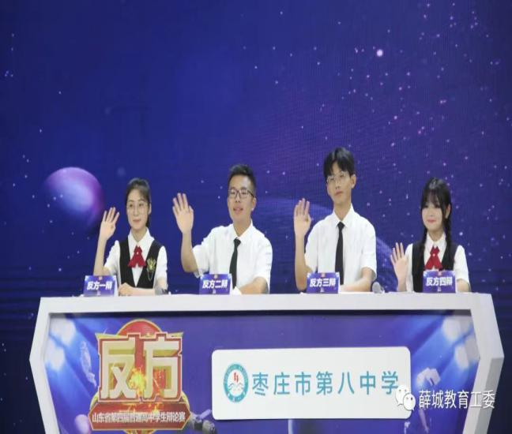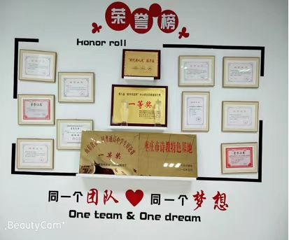

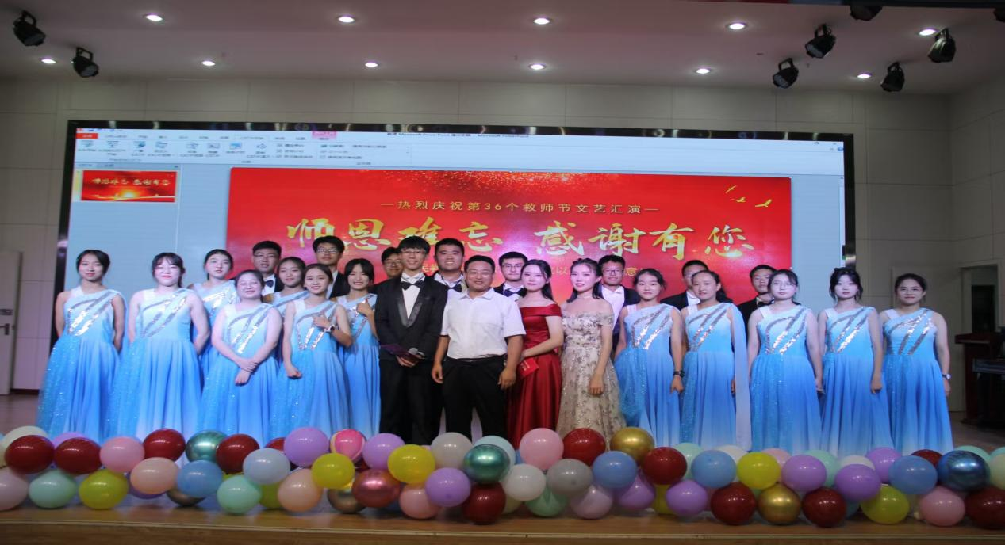

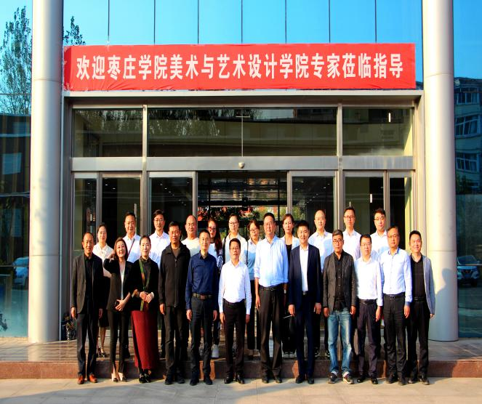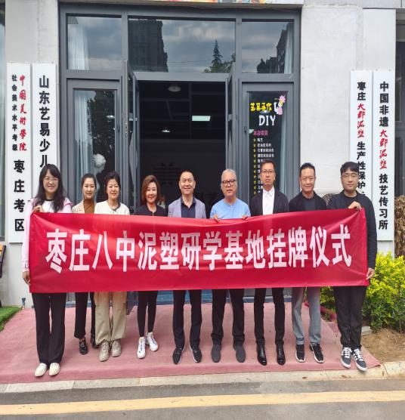

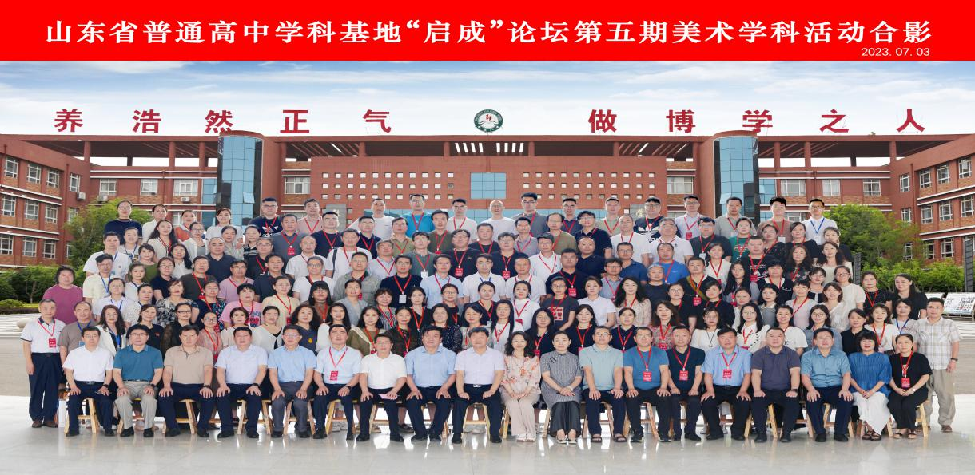

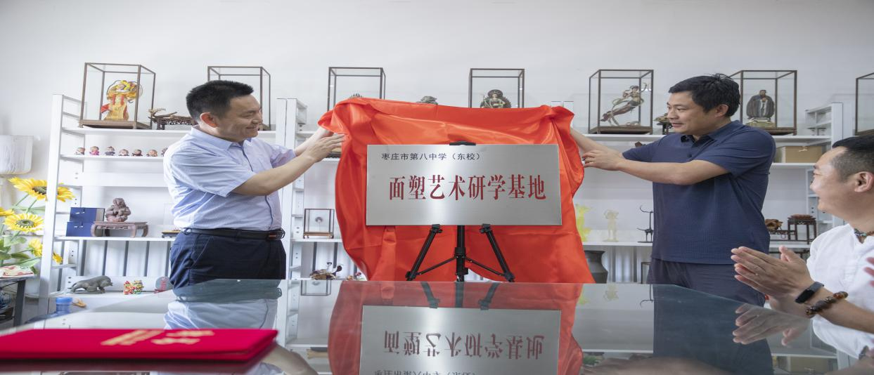

**（三）活动育人：构建素质教育全景生态**

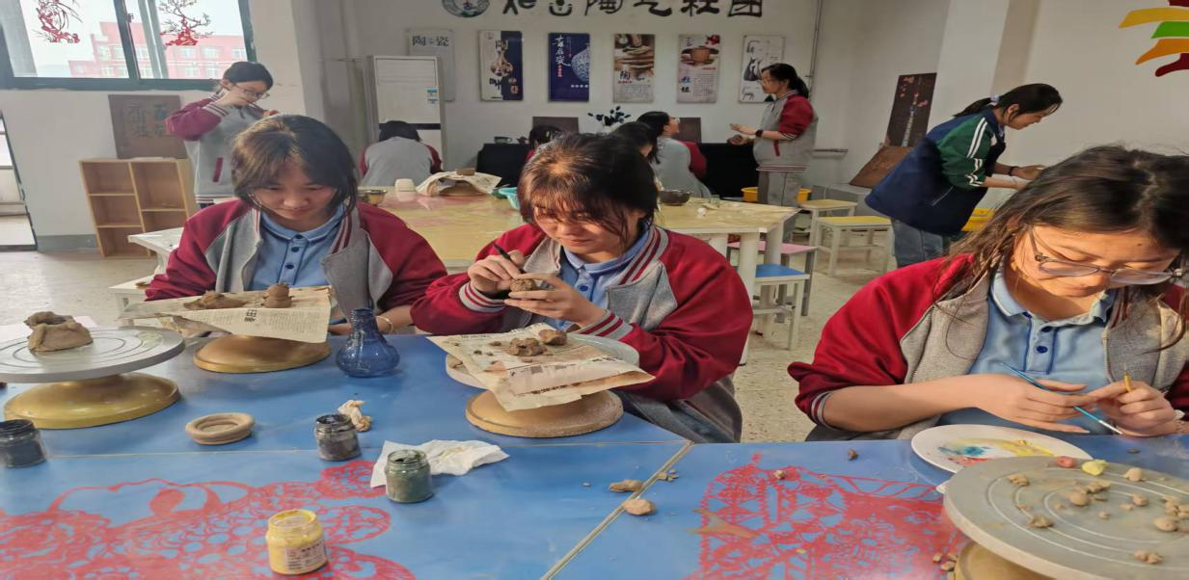

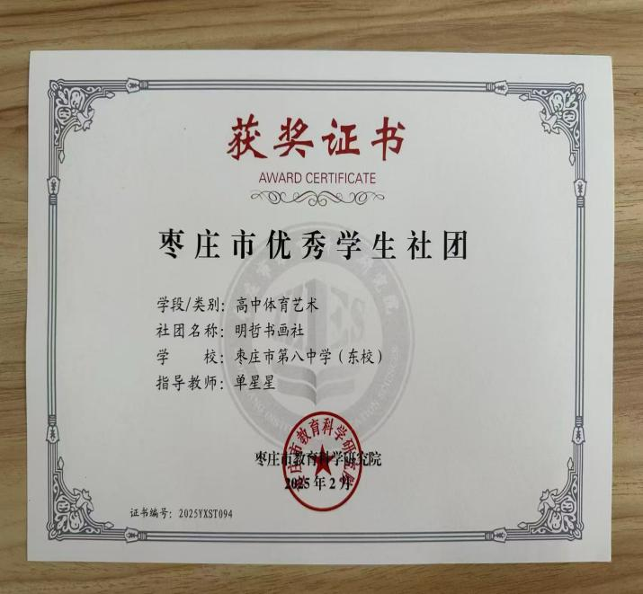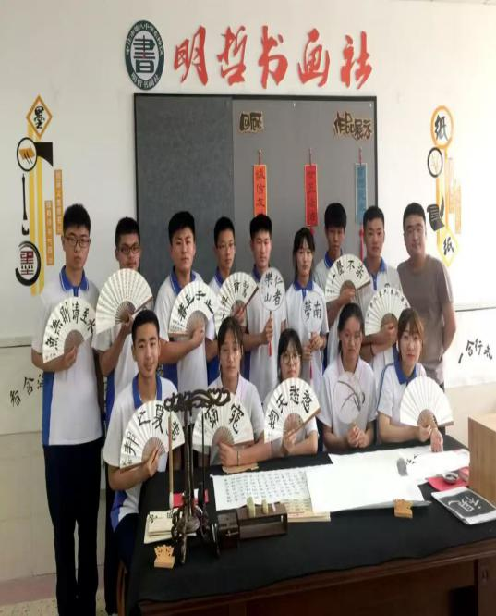

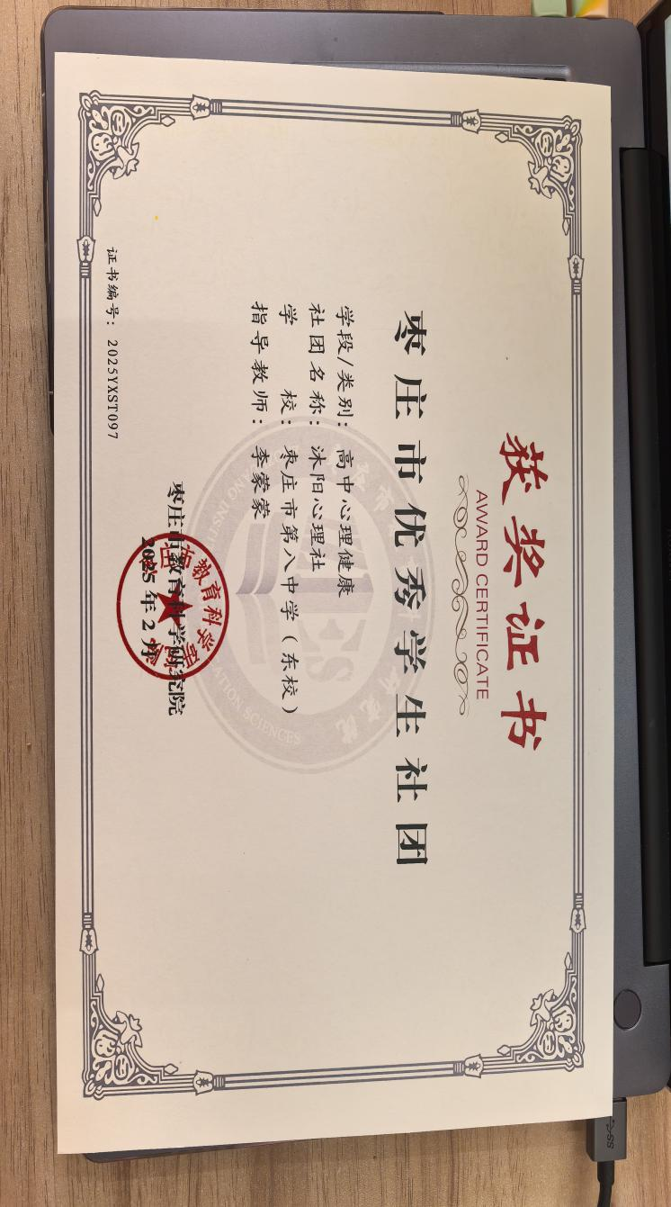

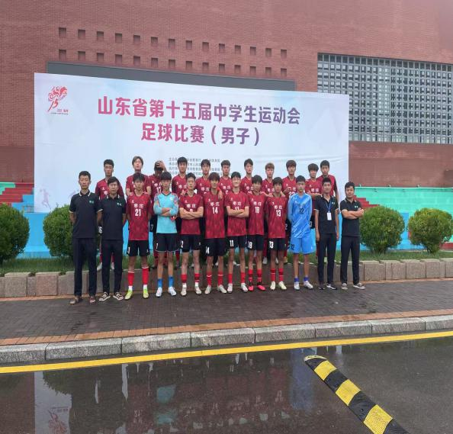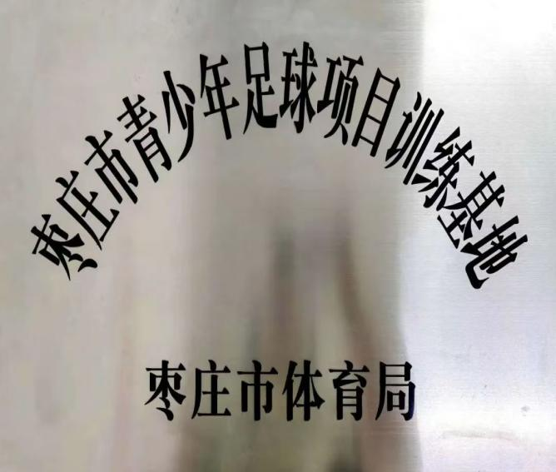

**结 语**

从“青蓝工程”到“未来教师发展中心”，从传统教研到AI赋能，枣庄八中东校正以科研为楫，在智慧教育改革的浪潮中破浪前行，努力办好有高度、有精度、有温度、有力度的人民满意高中，让每一位学生都能在这里绽放出属于自己的光彩。